1.

1. #include<stdio.h> int main.
2. Deve terminar com “return 0”.
3. Os blocos são delimitados por chavetas {}.
4. A função printf serve para nos devolver uma variável ou palavra que esteja escrita dentro dos parêntesis.
5. A linha #include<stdio.h> serve para nós dizermos que o código está a utilizar a biblioteca de funções stdio.
6. O .h indica que as funções da biblioteca selecionada estarão no cabeçalho/no começo do código.
7. stdio, significa entrada e saída estandardizada.

1. 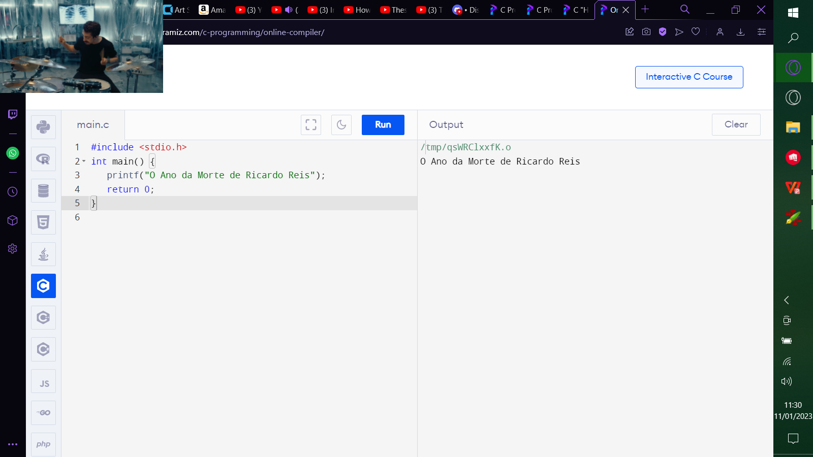Sim é possivel usar letras maiusculas , caso nos usemos print(“O Ano da Morte de Ricardo Reis”) o nosso output será O Ano da Morte de Ricardo Reis: